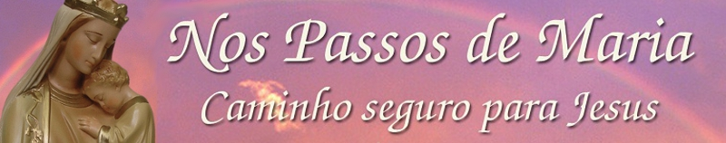

O BATISMO DE JESUS E O NOSSO BATISMO

Irmã Trindade 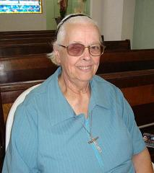
Nestes dias de início de ano, nós cristãos temos muito a festejar, especialmente comemorando e revivendo fatos da vida de Jesus. Um deles é o seu Batismo , mergulhando nas águas do rio Jordão, pelas mãos de seu primo João Batista, o Precursor. O Evangelho nos mostra uma cena maravilhosa! Jesus saindo da água, todo molhado, em atitude de oração, com os braços levantados para o Pai do C eu, e a aparição do Espírito Santo em forma de uma Pomba, que pairou sobre Ele. E mais! Uma voz vinda do c eu diz: “Este é o meu Filho muito amado, em Quem ponho todo o meu bem-querer!”
Temos aqui a revelação clara da SS. Trindade. O Pai fala, o Filho ora, o Espírito Santo pousa. É desta cena que nós tiramos a figura da Pomba para representar o Divino Espírito Santo. Ele POUSA sobre nós também, desde o dia do nosso Batismo. Você já pensou nisto, meu irmão, minha irmã? Você, eu, nós cristãos recebemos também o BATISMO, quer como criancinhas, quer como jovens ou adultos convertidos. É costume dos cristãos católicos levar criancinhas para serem batizadas. Há os cristãos que se opõem, dizendo que o Batismo deve ser uma opção da pessoa. Mas os pais podem fazer esta opção pela criança, pois fizeram a opção de dar-lhe a vida humana. Por que não poderiam também fazer a opção de levá-la a receber a VIDA DIVINA no Batismo? Se os pais são cristão, certamente vão educar este filho ou esta filha na sua Religião. Então o Batismo já pode ser dado logo na infância. A criança não escolhe seus pais, sua raça, sua pátria, sua língua, suas medidas, sua fisionomia... recebe tudo sem ser perguntada. Por que não receberia também o Batismo e a Fé que vem cm ele? Pelo Batismo nós nos tornamos FILHOS, sim, filhos de Deus, como Jesus. Também sobre nós paira o Espírito Santo. Também sobre nós o Pai declara: “Este é meu filho, esta é minha filha muito amado(a)!”
Creio, meus irmãos, que nestes dias de início do ano nós poderíamos pedir ao Senhor para renovar o nosso Batismo. A gente gosta tanto de receber uma declaração e amor, não é mesmo? E quer declaração de amor maior, melhor, mais sublime do que esta, feita pelo próprio Deu Pai?! Você sabia disso? Você tem consciência de que é amado(a) por Deus Pai, e, claro, com Ele, pelo Filho e pelo Espírito Santo?
Somos amados pela SS. Trindade!
Vou contar um episódio de minha vida. Estava em Brasília e fui convidada para um grupo na Catedral. Fui pensando que era grupo de oração. Era uma Psicóloga, fazendo estágio! Tudo bem. Certo momento ela pediu para fecharmos os olhos e perguntarmos a nós mesmos: “Quem sou eu?” Fiz esta pergunta interiormente e me veio uma resposta incrível: “EU SOU AMADA!” Fiquei perplexa, meus irmãos e nem consegui falar em voz alta a minha resposta. As pessoas do grupo diziam suas respostas e eu tomava fôlego para dizer a minha, quando outra pessoa falava e assim passou o tempo e não cheguei a declarar minha resposta :”Eu sou amada!” Muito feliz, eu ‘curti’ esta resposta por muitos dias! Nunca contei a ninguém. Estou contando a vocês hoje pela primeira vez.
E VOCÊ, meu irmão, minha irmã? Sentindo ou não, ouvindo a resposta ou não, o fato é que VOCÊ É AMADO, VOCÊ É AMADA pela SS. Trindade!! Desde o seu Batismo, a relação de Deus para com você mudou! Não é mais de Criador para com a criatura, mas sim de PAI para com o filho, a filha, de Irmão, para com a irmã, de Amado para com o amado(a)!! Pense nisto! Reflita com calma, tome decisões! Isto não é ficção, nem romance: é REALIDADE!! A realidade mais verdadeira que existe, pois trata-se de uma atitude de DEUS! Se tivéssemos consciência desta realidade muitas coisas teriam sido diferentes em nossa vida, não é mesmo? Por que será que não nos ensinaram isto desde crianças? Nos ensinaram tanta coisa menos útil, menos necessária! Ah! Mas nunca é tarde de mais para tomarmos conhecimento desta realidade, para aceitarmos esta realidade em nossa vida. Comece hoje, comece agora, meu irmão, minha irmã! Faça uma pausa de alguns minutos agora e se coloque diante de Nosso Senhor, do nosso Deus Trindade e declare que aceita, que agradece este fato, esta realidade, esta graça!
Há muitos outros pontos a considerar quando pensamos no nosso Batismo. Um deles, por exemplo, é que nos tornamos TEMPLOS DE DEUS! Mas esta reflexão fica para outra vez. Aliás,naquela reflexão sobre Jesus e os Vendilhões do Templo, que está aqui neste lindo ‘site’ da nossa querida Rita, já falei sobre isto. Então, por hoje, meus irmãos e irmãs, vamos ‘curtir’ nosso Batismo, esta realidade e filhos e filhas AMADOS(AS) por Deus-Trindade. Amém? Sim! Amém!

